Dashboard

Startershandleiding: <https://gent.buurtmonitor.be/dashadmin/editor/Help/Startershandleiding_Swing_Mosaic_1.1.pdf>

# Inloggen

<https://gent.buurtmonitor.be/dashadmin/editor/login.aspx>

Gebruikersnaam en ww zijn zelfde als login in Studio (Swing)

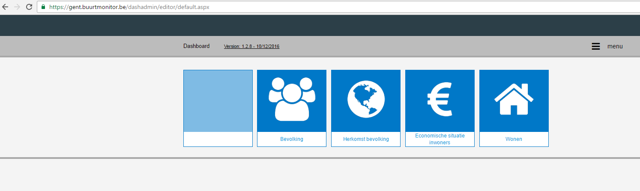

# Nieuwe thema aanmaken

Maak een thema aan in Swing Studio in de themaboom (onder Dashboard).

Deze thema’s zie je niet in de test of online versie van Swing.

Ze dienen enkel om het Dashboard te voeden.

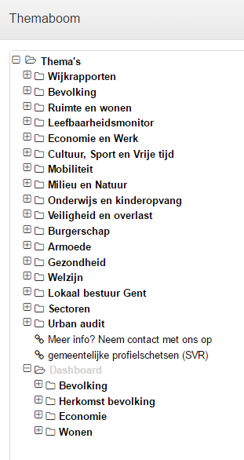

Kies per thema de indicatoren die je wil tonen in Dashboard.

Ga terug naar de Dashboard editor.

Klik op menu – Refresh data (dit kan wel even duren, dus best eerst alle thema’s en indicatoren aanmaken die je wil toevoegen).

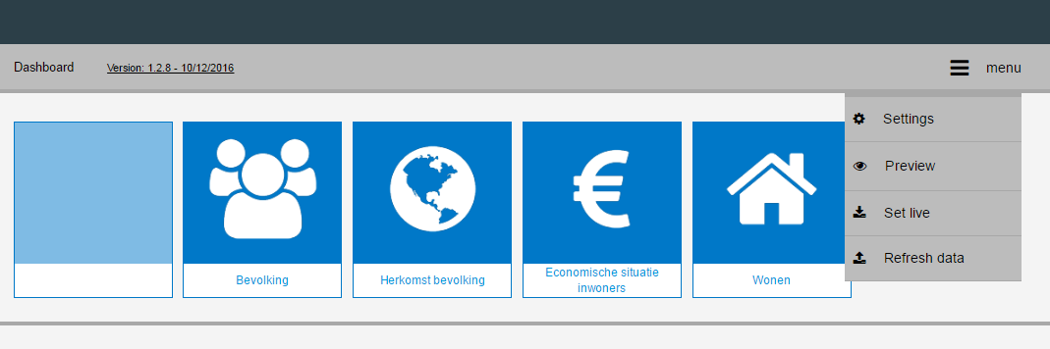

Je ziet nu een nieuwe tegels die overeenkomen met je thema.

C:\Users\SteenbAn\AppData\Local\Microsoft\Windows\Temporary Internet Files\Content.IE5\FOXHDSR8\Oxygen15.04.1-games-hint.svg[1].pngTip: Je kan deze tegel ook onzichtbaar maken. Klik op het oog.

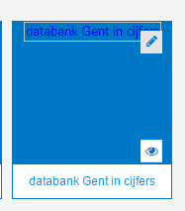

# Thema aanpassen

Klik op het potlood.

* Theme setting
* Theme colors
* Images

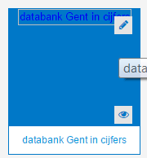

Kies een gepast icoon: klik image

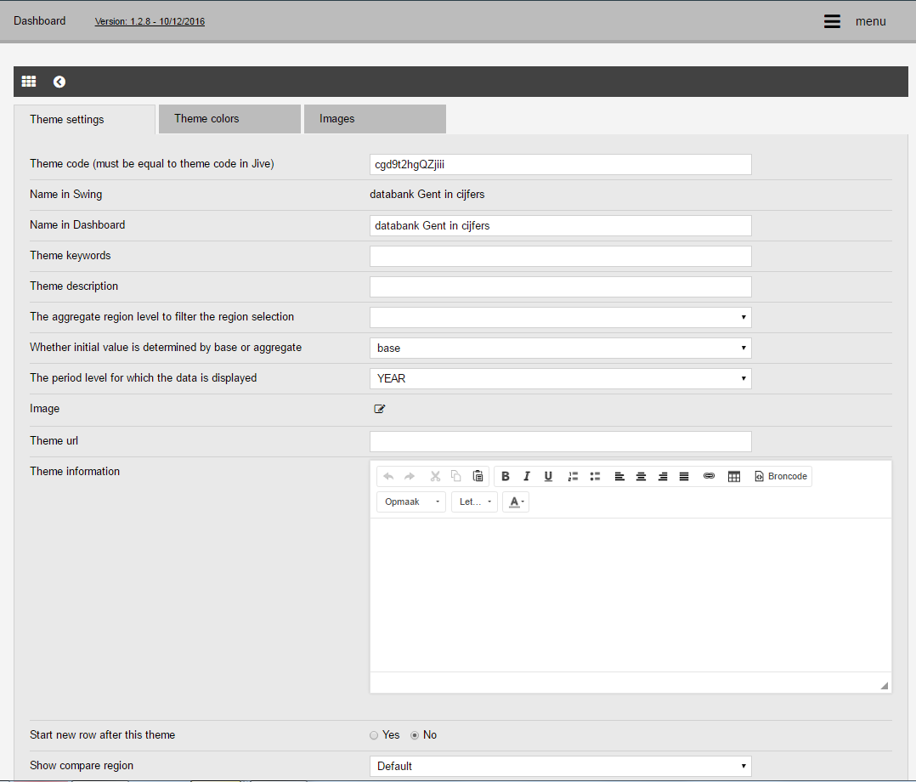

Link met Swing

## Tegel toevoegen onder thema

Klik op thema

Je krijgt dit scherm. Klik op add Tile

* Indicator tile: gelinkt aan indicator uit Swing
* Free tile: kan doorlinken naar vanalles (rapport in Swing / website / kaart …)

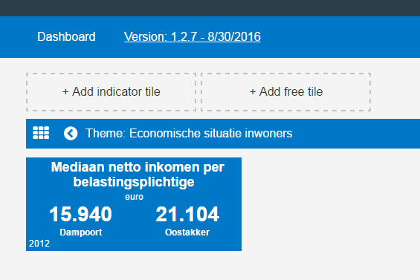

Klik op de gewenste indicator(en) en de tegel verschijnt direct.

Om de tegel aan te passen klik je op het potloodje.

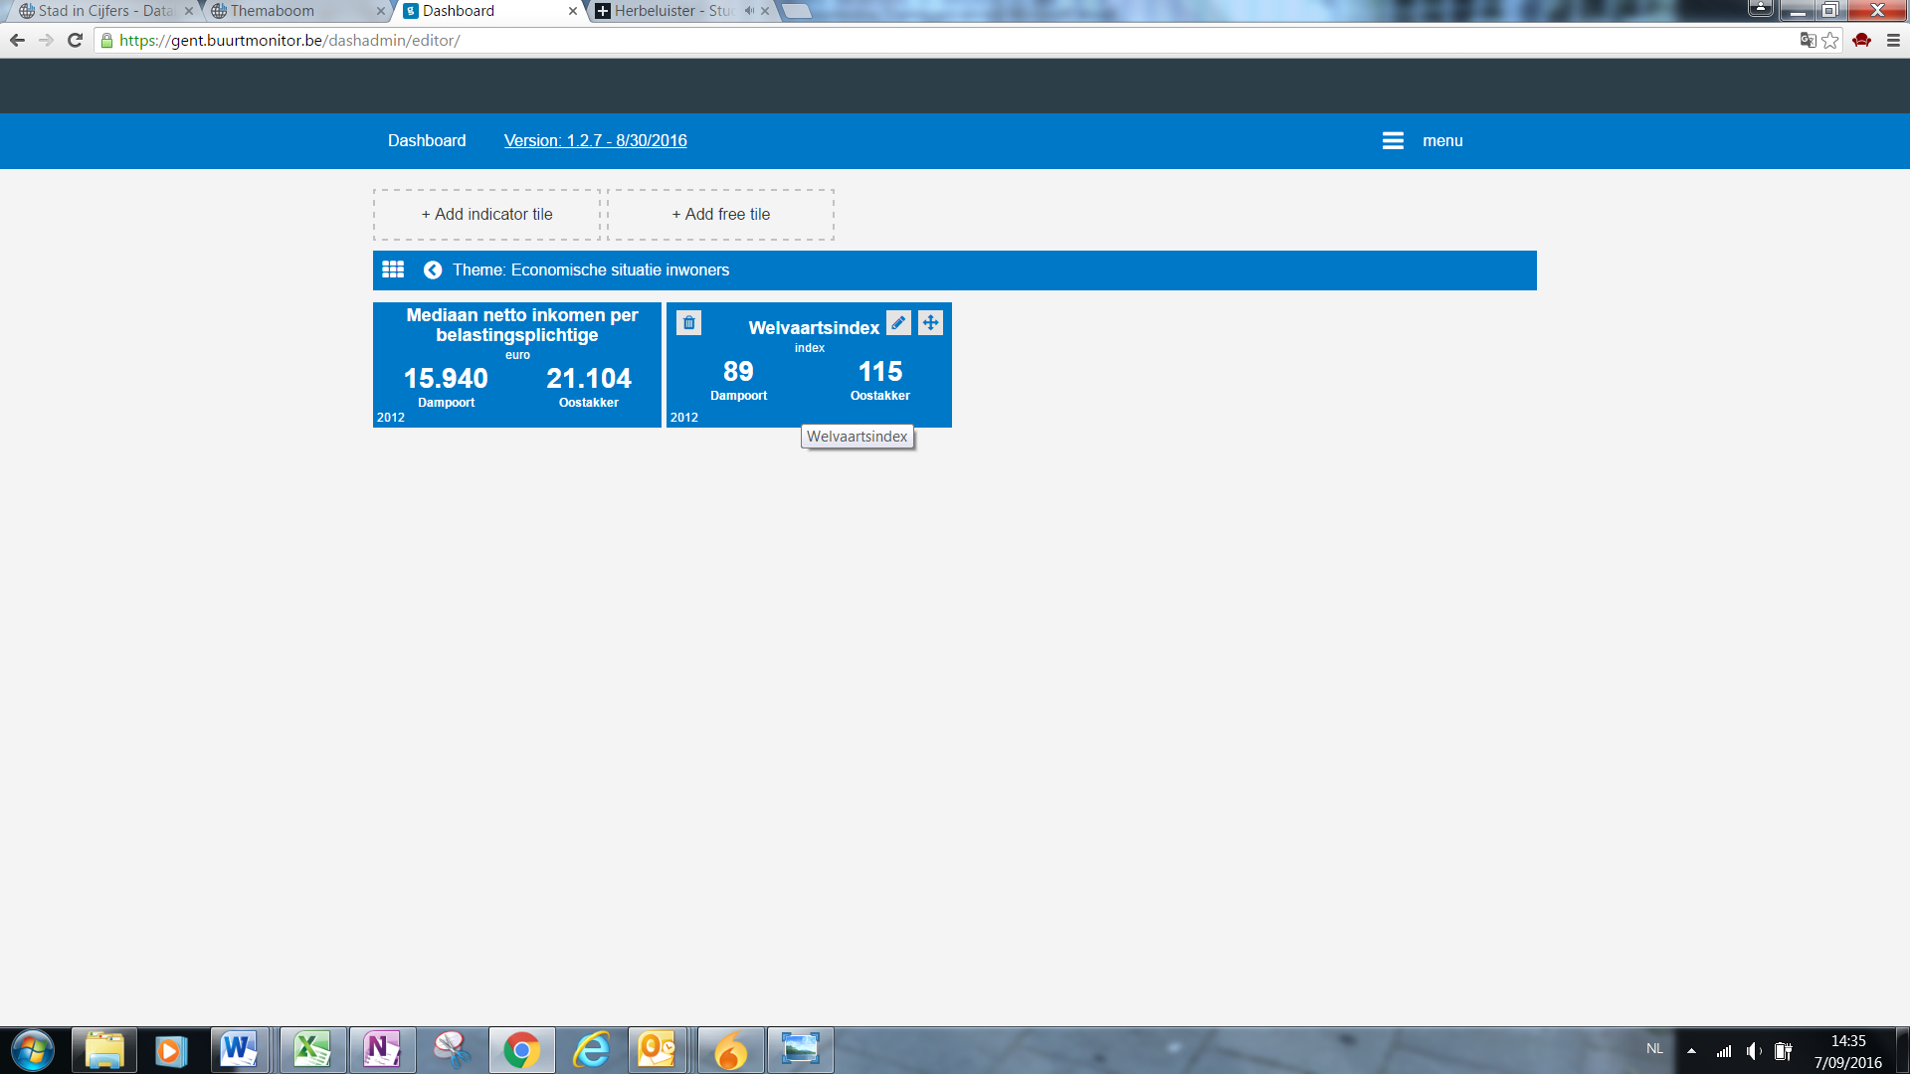

Via Change Tile kan je de tegel aanpassen

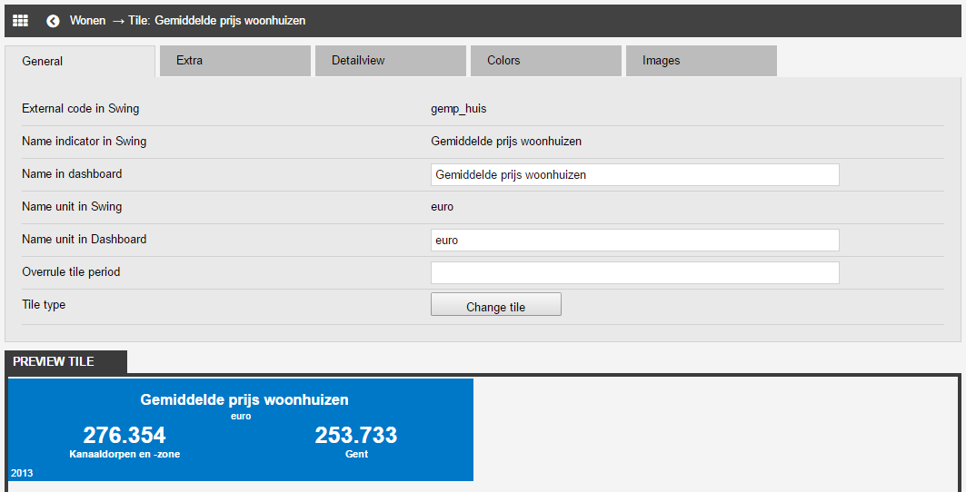

### Change tile

2 tabbladen:

* Basic
* Chart

### Tegel grootte

Via tabblad Extra: Tile Size

### Tegel verplaatsen binnen thema

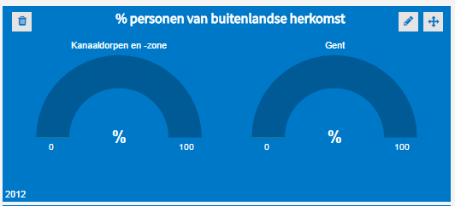

## Instellingen per thema

Default vergelijk je binnen een thema ofwel

* Een wijk met Gent
* Een wijk met een wijk

Je kan ook voor een bepaald thema aangeven dat er enkel cijfers voor Gent worden getoond (cf. Thema Economie) Zie relaese notes 1.2.7 p 6

## Preview

Resultaat bekijken?

Via Menu – Preview

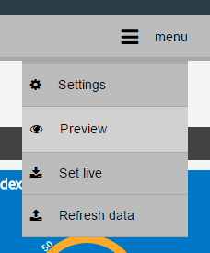

# VRAGEN VOOR OPLEIDING

#### DASHBOARD

* Kleurenschema’s: kan je kleurenschema’s toevoegen? (cf. kleurenschema’s stad gent)

Zie stijlhandboek: <http://portaal.gentgrp.gent.be:50000/irj/go/km/docs/Intranet/Thema%20Communicatie/Taal%20en%20huisstijl/Huisstijl/Huisstijlhandboek%202015.pdf>

* Wat is reference icon bij vergelijkingsgebied? (zie release notes 1.2.6 p 10)
* Wat is filtergebied (zie release notes 1.2.6 p 11)
* Google analytics – google key (zelf aanmaken)?
* Gebruiker kan zelf kiezen voor welk gebied hij data te zien krijgt (RN 1.2.7 p 7) 🡪 kan gebruiker dan kiezen om alle thema’s voor gent te zien en geen wijkniveau?
* Vergelijken met periode (RN 1.2.7 p 10): voorbeeld
* Interactieve kaartpresentatie detailview (RN 1.2.7 p 12): voorbeeld
* Kan je een thema aanmaken met wijkmateriaal en cijfers enkel voor Gent of splits je dat best op in 2 thema’s
* Ranking bar wijk vs wijk
* Data uit kubus gebruiken in tile?

#### ICONEN

* Iconen: zijn er meerdere iconen (zie mail Jan Hooft – download werkt niet meer) – kunnen we een overzicht krijgen van alle iconen (zonder over elk icoon afzonderlijk te gaan).
* Kunnen we zelf iconen toevoegen?